附件
关于“智慧校园一卡通”的功能说明

我校 “智慧校园一卡通”（简称“一卡通”）集饭卡、电话卡、门禁卡、考勤管理等多卡合一。家长可实时了解孩子在校内的学习及生活动态，随时进行消费卡充值。同时，学生亦可用话机（每间宿舍均有话机）与家长通话，家长也可以利用电子班牌给孩子留言，极大地方便了家长和孩子的沟通。
一、“智慧校园一卡通”功能简介
1、归寝管理：及时掌握学生归寝情况；
2、在校考勤：学生进出校门考勤记录，及时掌握学生在校情况；
3、电话通信：通过绑定亲情号码（最多3个亲情号码），拨打亲情号码与家长通话，具备家校联系的校讯通功能，接受校内通知及成绩短信。
4、电子班牌：学生刷脸请假，查看或回复家长留言。家长使用校园足迹给学生请假。
5、家校互通：家长在手机端查看学生在校的学习、生活、留言，请假等功能；
6、消费查询：校园一卡通微信公众号“石门高级中学一卡通”,可查询消费明细及余额，
7、线上充值：使用招商银行APP，实现从招行卡实时自助充值。
二、咨询电话
关于具体操作如有问题请联系一卡通系统负责人
谭经理：18927201280、黎经理：18927200713、闫经理：18927201031

智慧校园一卡通办理步聚
- 家长在办理学校提供的线上注册时，按要求填写相关信息，即可轻松办理登记开通。
- 智慧校园一卡通功能费180元/年，在学生报到当天，以现金方式由班主任统一代为收取。
- 在线上注册，提交资料时需要准备学生的蓝底免冠证件照，此照片要用于校园卡印刷，为了孩子的形象， 请各位家长尽量到照相馆拍好照后，把照片电子档案图片保存到手机相册中，再上传到系统，如果照片质量不符合规格，系统会通知家长重新上传照片。
- 家长扫码关注石门高级中学“智慧校园一卡通公众号”，智慧校园一卡通的使用说明和相关通知将在公众号上发布。
- 智慧校园一卡通的实体卡，开学后将由学校统一组织发放。
- 绑定校园一卡通，开学后，学生领到校园卡，家长可以扫描石门高级中学的一卡通公众号二维码并关注，进入“一卡通”登陆界面，使用家长手机号码和默认密码123456登录。
- 招行APP线上充值方法（附件2），请点击公众号菜单，“一卡通”→“充值说明”，按步骤操作即可。
- 如有疑问可以在工作时间拨打客服电话：18927200713（黎经理），18927200715（杨经理）。
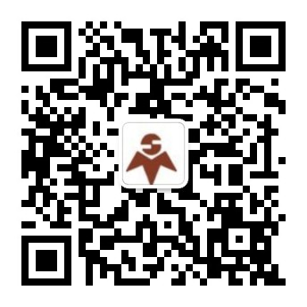

智慧校园一卡通公众号

石门高级中学智慧校园公众号二维码

